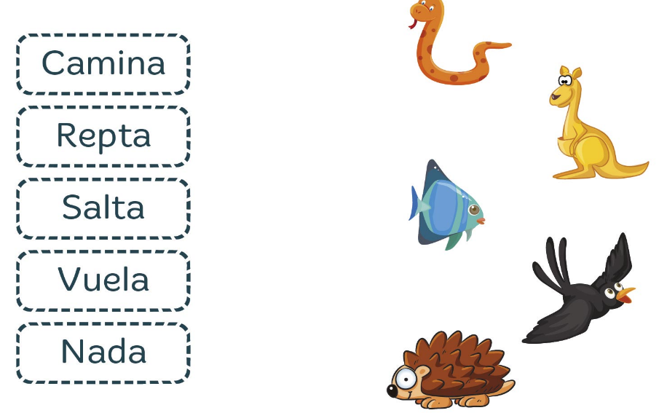

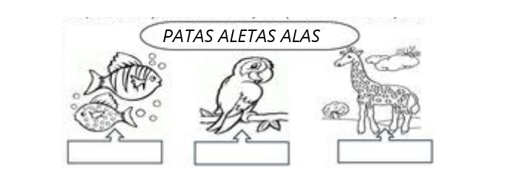

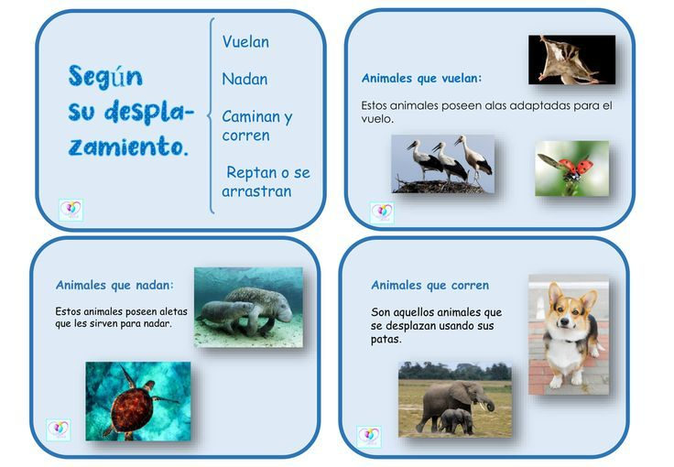
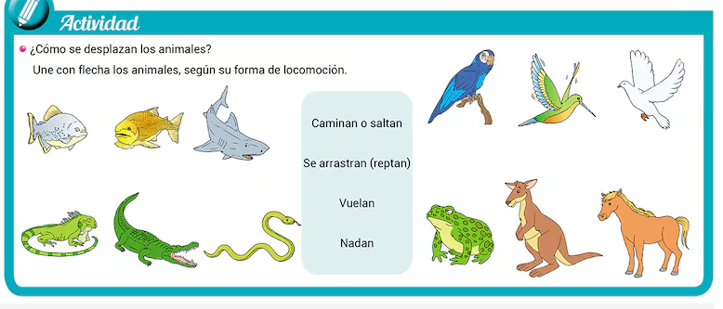
 | VUELA | CAMINA | REPTA O SE ARRASTRA | NADA
LORO
BALLENA
JIRAFA
CARACOL
SERPIENTE
TUCAN
a) 400 – 405 – ___ – ___ – 420 – ___ – ___
b) ___ – 412 – ___ – ___ – 418 – ___ – 422
c) 499 – ___ – ___ – 493 – ___ – ___ – 487
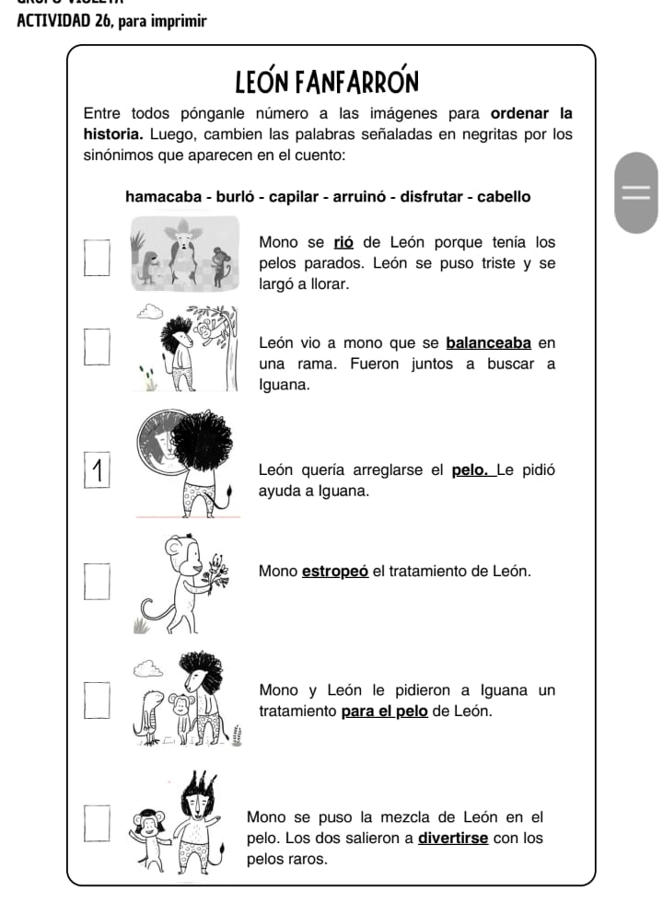
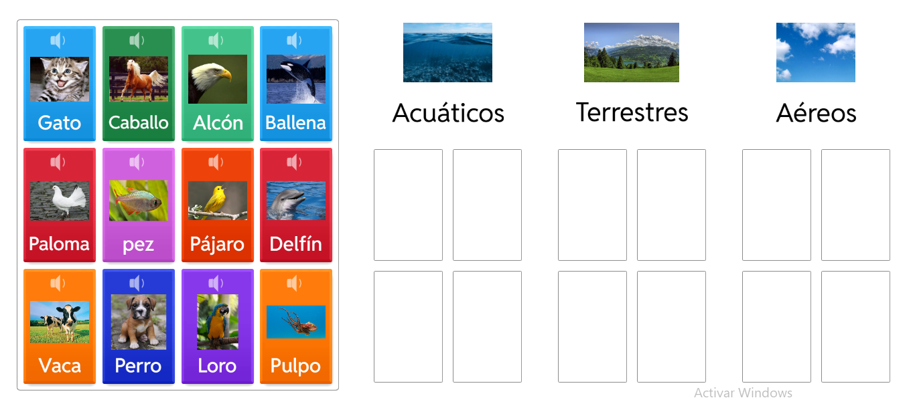

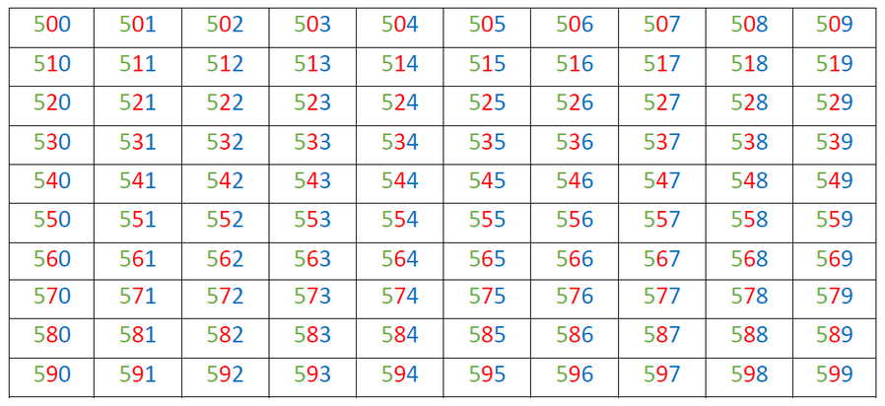
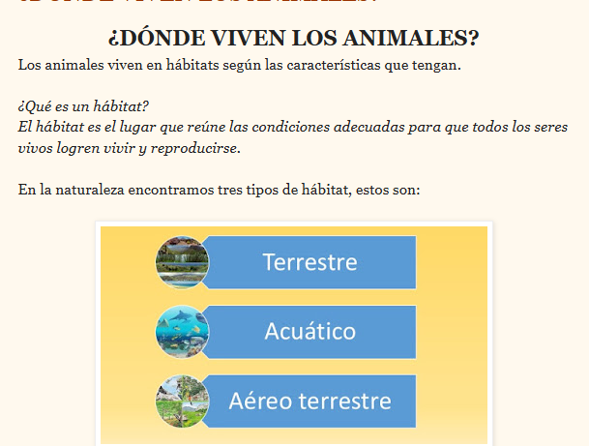
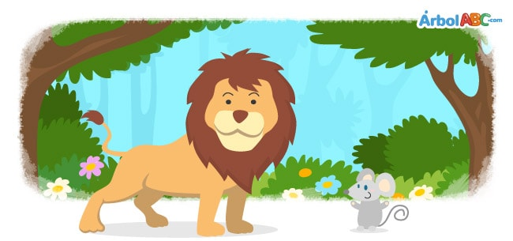
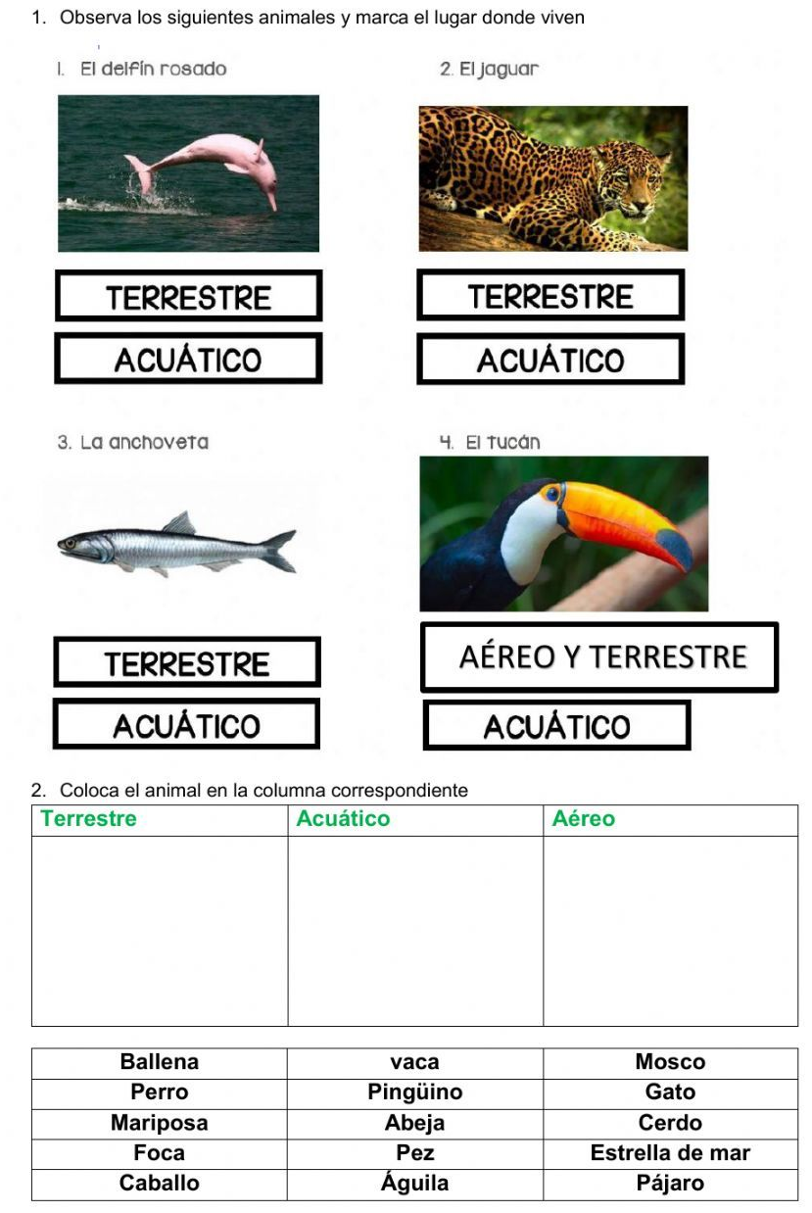

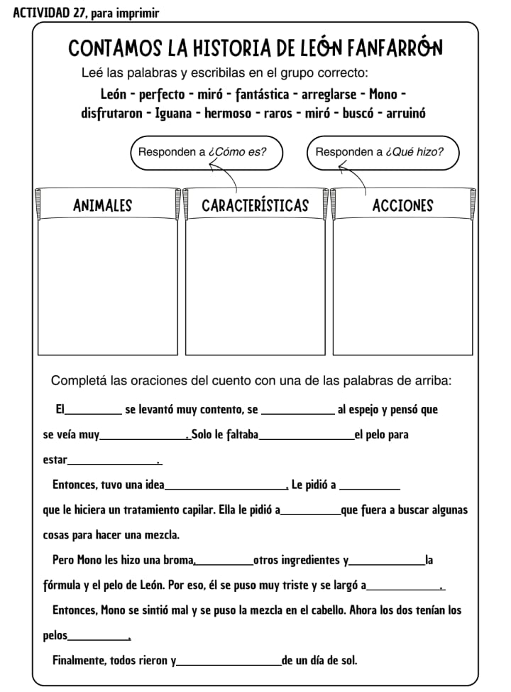
a)
500 – 501 – ___ – ___ – 504 – ___ – 506 – ___ – ___ – 509
b)
___ – 520 – ___ – 540 – ___ – 560 – ___ – ___ – 590 – ___
• Tiene 5 centenas.
Tiene 4 decenas.
Tiene 7 unidades.
➤ ¿Qué número es?
•Es mayor que 530 y menor que 540.
Termina en 6.
➤ ¿Cuál puede ser?
• Es el número más cercano al 599 pero que termina en 0.
➤ ¿Qué número es?

🐄 En la granja
En la granja "El Amanecer" hay 160 gallinas y 405 patos.
📌 ¿Cuántos animales de corral hay en total entre gallinas y patos?

🐘 En la reserva natural
En una reserva natural hay 272 ciervos y 301 jabalíes.
📌 ¿Cuántos animales hay en total entre ciervos y jabalíes?

En un día muy soleado, dormía plácidamente un león cuando un pequeño ratón pasó por su lado y lo despertó. Iracundo, el león tomó al ratón con sus enormes garras y cuando estaba a punto de aplastarlo, escuchó al ratoncito decirle:

—Déjame ir, puede que algún día llegues a necesitarme.

Fue tanta la risa que estas palabras le causaron, que el león decidió soltarlo.

Al cabo de unas pocas horas, el león quedó atrapado en las redes de unos cazadores. El ratón, fiel a su promesa, acudió en su ayuda. Sin tiempo que perder, comenzó a morder la red hasta dejar al león en libertad.

El león agradeció al ratón por haberlo salvado y desde ese día comprendió que todos los seres son importantes.

MORALEJA: NO MENOSPRECIES A LOS DEMÁS, TODOS TENEMOS CUALIDADES QUE NOS HACEN MUY ESPECIALES.
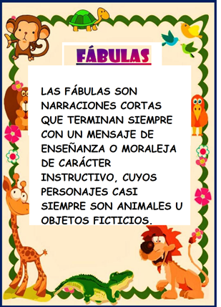
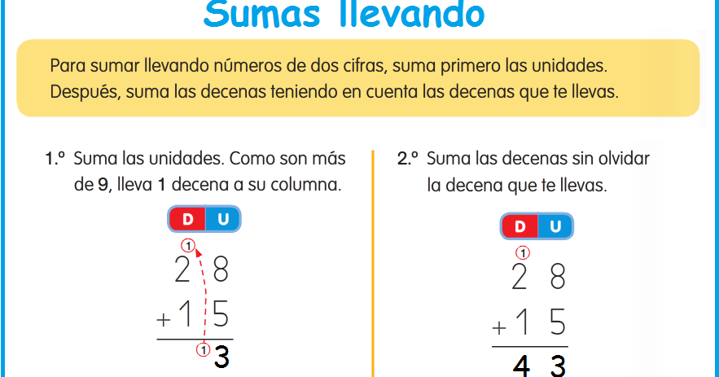
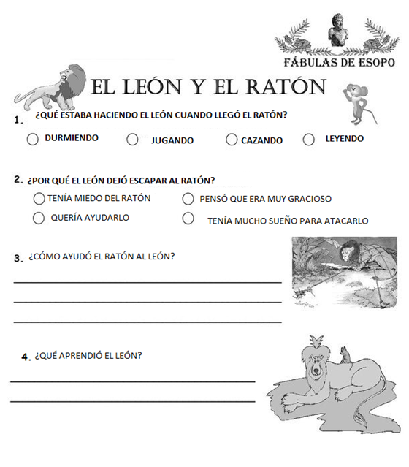
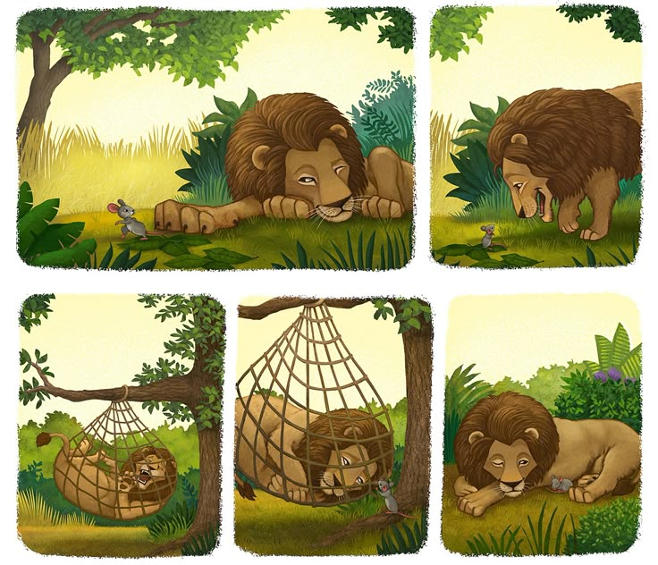

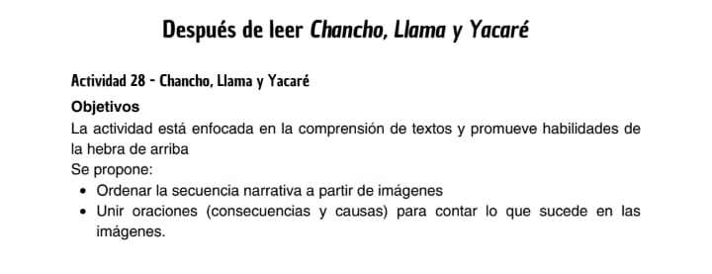
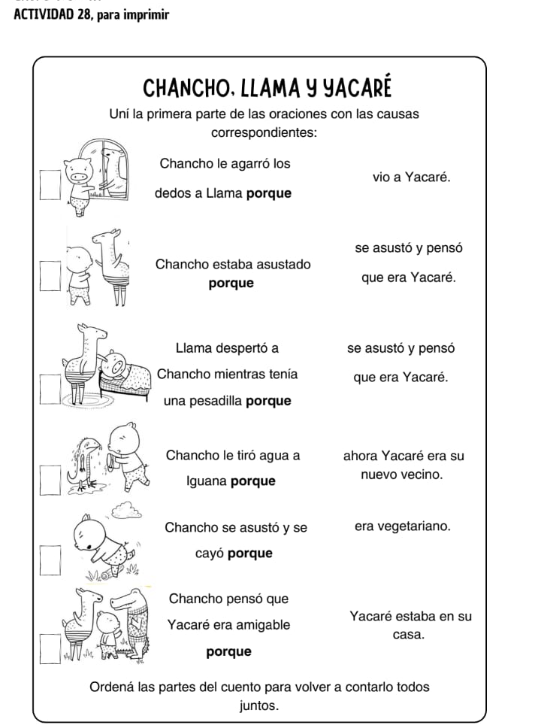
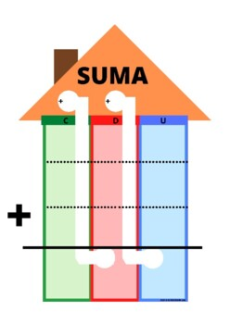
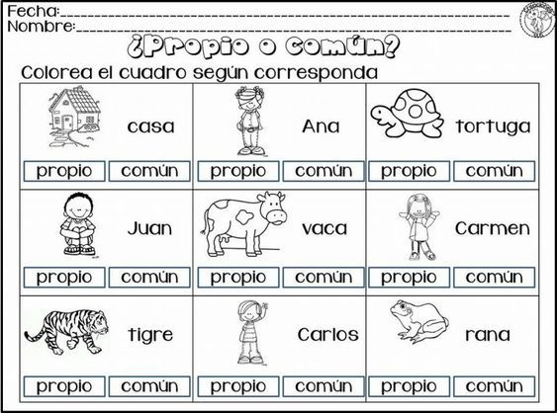

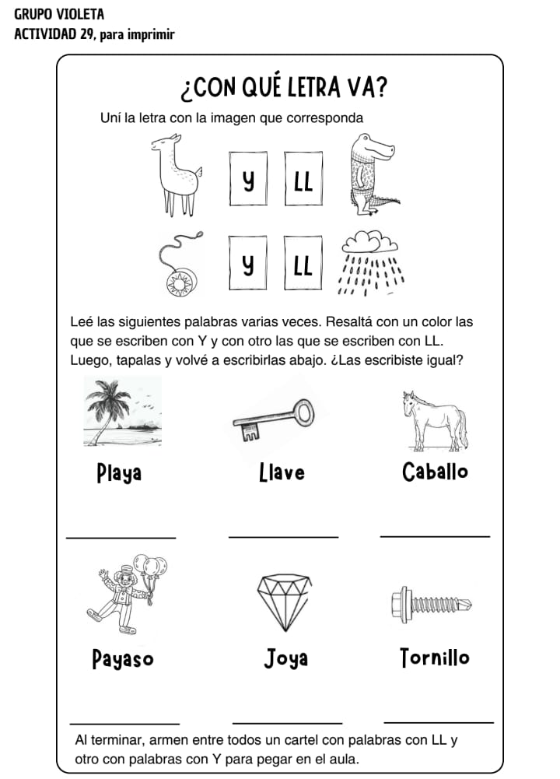

“La liebre y la tortuga”
La liebre se burlaba de la tortuga por ser tan lenta.
—¡Nunca podrás ganarme en una carrera! —decía riéndose.
La tortuga, tranquila, aceptó el desafío.
Comenzaron la carrera. La liebre corrió muy rápido y decidió descansar bajo un árbol.
Mientras dormía, la tortuga Juanita siguió caminando sin detenerse.
Cuando la liebre despertó, Juanita ya estaba por llegar a la meta.
¡Y ganó la carrera!
Desde ese día, la liebre no volvió a burlarse de nadie.
Moraleja: No hay que burlarse de los demás. La constancia y el esfuerzo dan buenos resultados.

Objetos, animales o personas | Nombres de personas, animales o lugares
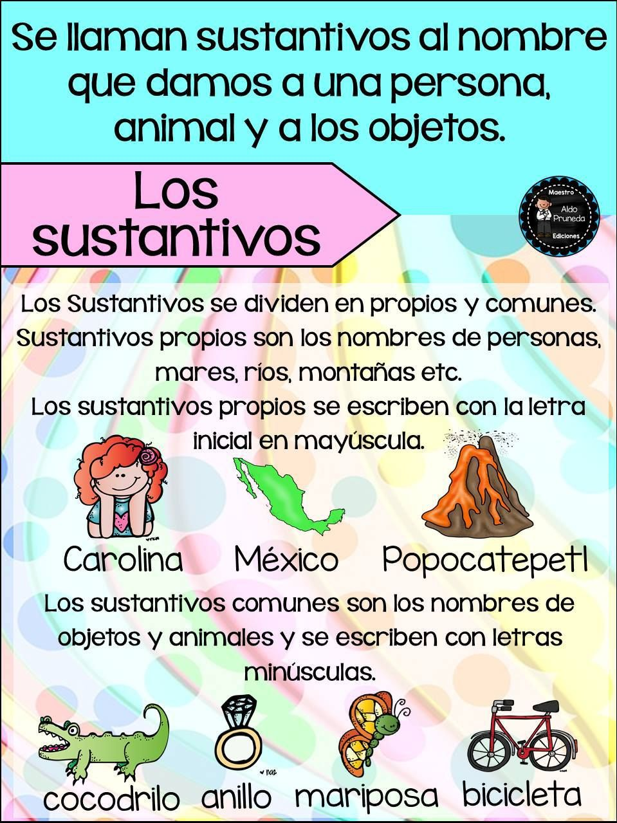

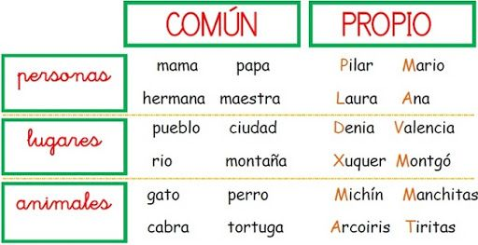

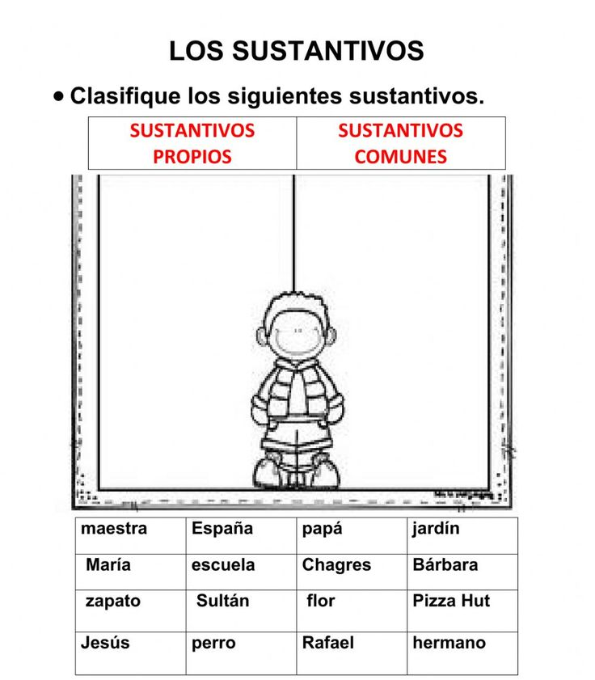

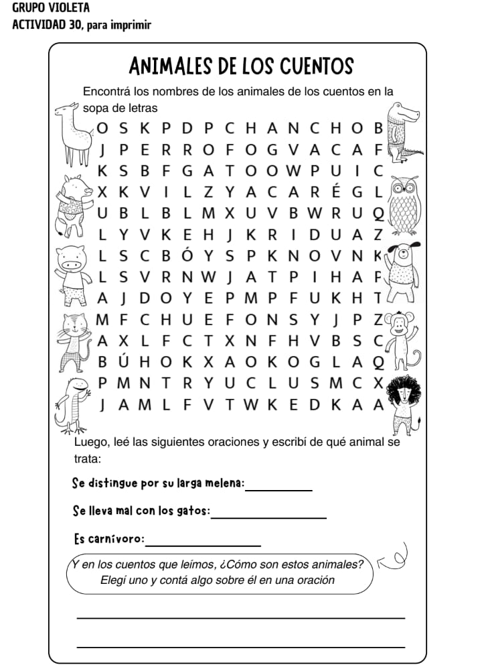

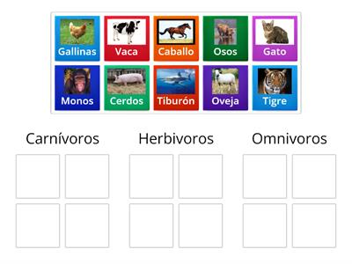
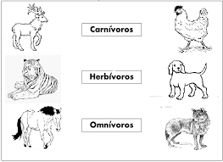
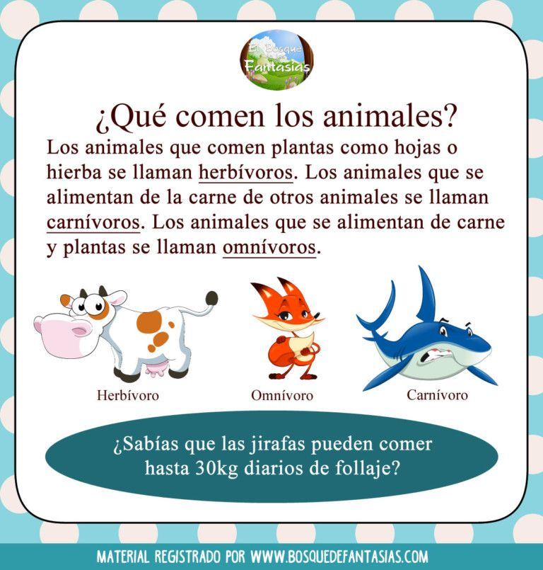
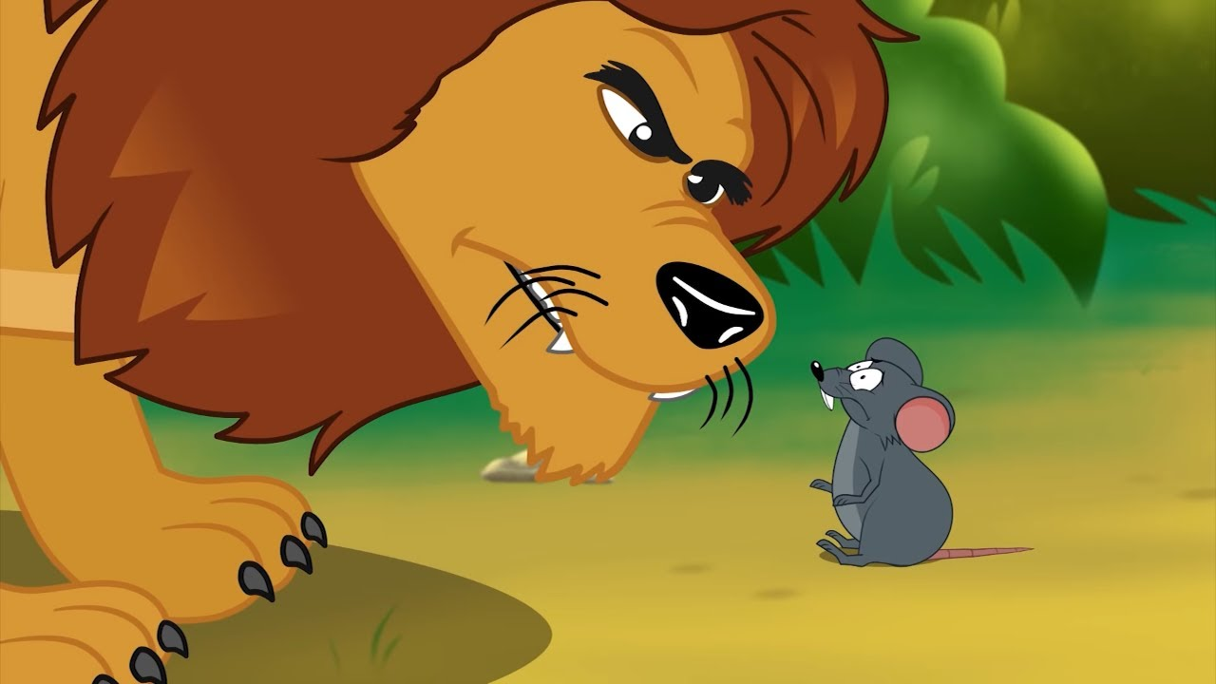

animal | Sustantivo común | Sustantivo propio | Según su alimentación es:
